

**ĐẠI HỌC ĐÀ NẴNG**

**TRƯỜNG ĐẠI HỌC BÁCH KHOA**

**KHOA CÔNG NGHỆ THÔNG TIN**



**BÁO CÁO**

**ĐỒ ÁN CÔNG NGHỆ PHẦN MỀM**

**ĐỀ TÀI: Quản lý nhà sách**

**GIẢNG VIÊN HƯỚNG DẪN**

**TS. Lê Thị Mỹ Hạnh**

**SINH VIÊN THỰC HIỆN**

**Họ tên Lớp sinh hoạt**

**1. Bùi Thị Hà Tiên 19TCLC_DT4**

**2. Trần Viết Trường 19TCLC_DT4**

**3. Hoàng Hải Yến 19TCLC_DT5**

**4. Mai Thế Dũng 18TCLC_DT1**

**Đà Nẵng, 08/2021**

# LỜI NÓI ĐẦU

Những năm gần đây, vai trò của hệ thống thông tin trong doanh nghiệp đang càng ngày lớn mạnh. Từ chỗ chỉ sử dụng để hỗ trợ một số hoạt động trong văn phòng, hệ thống thông tin đã trở nên có vai trò chiến lược trong doanh nghiệp. Đặc biệt những thành tựu trong công nghệ thông tin đã khiến doanh nghiệp ngày càng chú ý hơn tới việc áp dụng nó để gia tăng ưu thế cạnh tranh và tạo cơ hội cho mình. Hiện nay trào lưu ứng dụng thành tựu công nghệ thông tin không chỉ giới hạn trong chỉ doanh nghiệp lớn tầm cỡ đa quốc gia, mà còn lan rộng trong tất cả doanh nghiệp, kể cả những doanh nghiệp vừa và nhỏ ở những nước đang phát triển.

Tuy nhiên việc ứng dụng thành tựu công nghệ thông tin không phải đơn giản, ngay với cả những doanh nghiệp lớn, dồi dào nguồn tài lực, nhân lực và kinh nghiệm. Một ứng dụng thành công trong doanh nghiệp này cũng chưa chắc thành công trong doanh nghiệp khác. Vì vậy nhóm em chọn đề tài là Quản lý nhà sách để có cái nhìn sâu hơn, thực tế hơn về việc ứng dụng hệ thống thông tin trong hoạt động nghiệp vụ trong doanh nghiệp. Từ đó nhóm rút ra được mặt ưu, khuyết của hệ thống, kinh nghiệm triển khai ứng dụng và các mặt về đạo đức, xã hội trong quản lý hệ thống thông tin. Vì thời gian thực hiện không nhiều, nên chắc chắn còn nhiều thiếu sót, mong được nhận được sự góp ý từ thầy/cô.

Trân trọng cảm ơn!

**MỤC LỤC**

LỜI NÓI ĐẦU 4

1. Hiện trạng và Yêu cầu 7

1.1 Hiện trạng: 7

1.2 Các biểu mẫu thống kê: 7

Mô hình hóa yêu cầu 9

1.2.1 Sơ đồ Use Case 9

1.2.2 Mô tả các thành phần 10

2. Phân tích 12

2.1 Phát hiện thực thể 12

2.1.1 Danh sách thực thể 12

2.2 Mô hình ERD (CDM) 13

2.2.1 Sơ đồ CDM QLHS 13

2.3 Sơ đồ luồng dữ liệu : 14

2.3.1 Nhập sách: 14

2.3.2 Quản lý thông tin kho sách: 15

2.3.3 Xem báo cáo tháng: 16

2.3.4 Tra cứu thông tin sách, khách hàng: 16

2.3.5 Lập hoá đơn, xuất hoá đơn: 17

3. Thiết kế 18

3.1 Thiết kế dữ liệu 18

3.1.1 Mô hình vật lý 18

3.1.2 Danh sách các đối tượng 18

4. Thiết kế giao diện 19

4.1 Thiết kế giao diện đăng nhập 19

4.2 Giao diện quản lí 19

4.2.1 Salesman 19

4.2.2 Admin 20

4.2.3 Thu ngân 24

Book management 26

5. Cài đặt thử nghiệm 27

5.1 Cài đặt 27

6. Tổng kết 29

6.1 Kết quả đạt được 29

6.2 Đánh giá ưu, khuyết điểm 29

6.2.1 Ưu điểm: 29

6.2.2 Khuyết điểm: 29

6.3 Hướng phát triển tương lai 29

# Hiện trạng và Yêu cầu

## Mục đích

* Ứng dụng công nghệ thông tin vào hoạt động kinh doanh nhỏ lẻ . Chi tiết hơn là quản lý một nhà sách . Nhằm nâng cao chất trong việc quản lý cửa hàng , giúp đơn giản việc quản lý sách nhanh chóng, hiệu quả hơn so với cách làm truyền thống. Đồng giúp tiết kiệm thời gian, chi phí và sức lực.

## Hiện trạng

* Mô tả:
  + Giới thiệu về thế giới thực liên quan
  + Mô tả quy trình các công việc liên quan đến đề tài
  + Mô tả các mẫu biểu có liên quan
  + Mô tả các quy định ràng buộc có liên quan
  + Mô tả các quy định công thức tính có liên quan
* Các thể loại sách:
  + Sách quốc văn với nhiều thể loại đa dạng như:
    - Sách giáo khoa – tham khảo, giáo trình, sách học ngữ, từ điển
    - Sách tham khảo thuộc nhiều chuyên ngành phong phú: văn học, tâm lý – giáo dục, khoa học kỹ thuật, khoa học kinh tế - xã hội, khoa học thường thức, sách phong thủy, nghệ thuật sống, danh ngôn, sách thiếu nhi, truyện tranh, truyện đọc, từ điển, công nghệ thông tin, khoa học – kỹ thuật, nấu ăn, làm đẹp...  của nhiều Nhà xuất bản, nhà cung cấp sách có uy tín như: NXB Trẻ, Giáo Dục, Kim Đồng, Văn hóa -Văn Nghệ, Tổng hợp TP.HCM, Chính Trị Quốc Gia…
  + Sách ngoại văn bao gồm:
    - Từ điển, giáo trình, tham khảo, truyện tranh thiếu nhi
    - Sách học ngữ, từ vựng, ngữ pháp, luyện thi TOEFL, TOEIC, IELTS…được nhập từ các NXB nước ngoài như*:* Cambridge, Mcgraw-Hill, Pearson Education, Oxford, Macmillan, Cengage Learning…
* Yêu cầu:
  + Danh sách các công việc sẽ được hỗ trợ thực hiện trên máy tính (dựa theo tóm tắt yêu cầu đã cho).
  + Chương trình cho phép:
    - Đăng nhập: Vào màn hình của thu ngân, quản lý hoặc thủ kho.
    - Lập phiếu nhập sách: Nhập danh sách các cuốn sách sẽ được đưa vào kho lưu trữ dữ liệu. Thông tin nhập sách gồm: Tên sách, thể loại, tác giả, số lượng.
    - Quản lý sách: Thêm, xóa, sửa sách.
    - Lập hoá đơn bán sách: Ghi hoá đơn tính tiền cho khách hàng.
    - Tra cứu sách: Tìm kiếm sách, hoá đơn, khách hàng đang lưu trữ bằng cách nhập từ khoá.
    - Quản lý quy định: dùng để sửa, thay đổi quy định được áp dụng trong nhà sách.
    - Lập báo cáo tháng: bao gồm báo cáo công nợ và báo cáo tồn

## Tổng quan về phần mềm

* Nghiệp vụ chính:
  + Quản lý sách
  + Quản lý nhân viên
  + Quản lý doanh thu theo ngày, theo tháng
  + Báo cáo công nợ
  + Quản lý kho sách
  + Xuất hoá đơn cho khách
  + Phân quyền đăng nhập:
    - Quản lý
    - Nhân viên bán hàng
    - Thủ kho

## Các biểu mẫu thống kê

**Biểu mẫu 1**

| **BM1** | | **Hóa Đơn Nhập Sách** | | | |
| --- | --- | --- | --- | --- | --- |
| **Ngày nhập :……………………………………** | | | | | |
| **STT** | **Sách** | | **Thể loại** | **Tác giả** | **Số lượng** |
| 1 |  | |  |  |  |
| 2 |  | |  |  |  |

**Biểu mẫu 2**

| **BM2** | | **Hóa Đơn Bán Sách** | | | | |
| --- | --- | --- | --- | --- | --- | --- |
| **Họ và tên khách hàng ………………….………** | | | | **Ngày lập hóa đơn …………………………………..** | | |
| **STT** | **Sách** | | **Thể loại** | | **Số lượng** | **Đơn giá** |
| 1 |  | |  | |  |  |
| 2 |  | |  | |  |  |

**Biểu mẫu 3**

| **BM3** | | **Danh Sách Sách** | | | |
| --- | --- | --- | --- | --- | --- |
| **STT** | **Tên sách** | | **Thể loại** | **Tác giả** | **Số lượng** |
| 1 |  | |  |  |  |
| 2 |  | |  |  |  |

**Biểu mẫu 4**

| **BM1** | | **Báo Cáo Tồn** | | | |
| --- | --- | --- | --- | --- | --- |
| **Tháng :……………………………………** | | | | | |
| **STT** | **Sách** | | **Tồn đầu** | **Phát sinh** | **Tồn cuối** |
| 1 |  | |  |  |  |
| 2 |  | |  |  |  |

**Biểu mẫu 5**

| **BM1** | | **Báo Cáo Công Nợ** | | | |
| --- | --- | --- | --- | --- | --- |
| **Tháng :……………………………………** | | | | | |
| **STT** | **Khách hàng** | | **Nợ đầu** | **Phát sinh** | **Nợ cuối** |
| 1 |  | |  |  |  |
| 2 |  | |  |  |  |

## Đặc tả Use case

* Sơ đồ use-case

* Đặc tả Usecase

| Use Case ID | UC1 |
| --- | --- |
| Use Case name | Đăng nhập |
| Description | Cho phép người sử dụng đăng nhập vào hệ thống quản lý nhà sách, tùy theo đối tượng người dùng mà hệ thống sẽ cho phép người dùng thực hiện các hoạt động khác nhau |
| Actor(s) | Admin, Thủ kho, nhân viên bán hàng |
| Priority | Must have |
| Trigger | Người dùng muốn đăng nhập vào ứng dụng |
| Pre-Condition(s) | Tài khoản đã được tạo sẵn  Người dùng đã được phân quyền |
| Post-Condition(s) | Người dùng đăng nhập ứng dụng thành công  Hệ thống ghi nhận đăng nhập thành công |
| Basic Flow | Usecase này bắt đầu khi người dùng chọn đăng nhập vào hệ thống   1. Hệ thống yêu cầu người dùng nhập tên đăng nhập và mật khẩu 2. Hệ thống kiểm tra thông tin người dùng và xác nhận hợp lệ 3. Tùy theo đối tượng người dùng, hệ thống sẽ đến các form với chức năng phù hợp 4. Hệ thống thông báo đăng nhập thành công 5. Người dùng có thể chọn đăng xuất bằng cách chọn đăng xuất trên màn hình |
| Alternative Flow | Sai thông tin đăng nhập  Nếu, trong luồng cơ sở, người dùng đăng nhập với những thông tin không có trong cơ sở dữ liệu người dùng, thì hệ thống sẽ thông báo lỗi và yêu cầu đăng nhập lại. Ngoài ra, người dùng có thể hủy bỏ đăng nhập, kết thúc use case. |
| Exception Flow | Không có |
| Business Rules | Không có |
| Non-Functional Requirement | Mật khẩu của người dùng phải được mã hóa |

| Use Case ID | UC2 |
| --- | --- |
| Use Case name | Lập hóa đơn |
| Description | Cho phép nhân viên bán hàng lập hóa đơn thanh toán khi khách hàng mua sách |
| Actor(s) | Nhân viên bán hàng |
| Priority | Must have |
| Trigger | Người dùng muốn lập hóa đơn |
| Pre-Condition(s) | Tài khoản đã được tạo sẵn  Người dùng đã được phân quyền là nhân viên bán hàng |
| Post-Condition(s) | Người dùng thêm hóa đơn thành công  Hệ thống ghi nhận thêm hóa đơn thành công |
| Basic Flow | Usecase này bắt đầu khi nhân viên bán hàng chọn chức năng lập hóa đơn  Nhân viên bán hàng nhập vào các thông tin hóa đơn: Tên khách hàng, ngày lập  Nhân viên nhập mã các quyển sách khách hàng mua, số lượng sách  Nhân viên chọn chức năng tính tiền để hiện ra số tiền cần thanh toán |
| Alternative Flow | Nhân viên chưa điền đầy đủ thông tin khách hàng và sách thì hệ thống sẽ thông báo lỗi và yêu cầu nhập lại |
| Exception Flow | Không có |
| Business Rules | Không có |
| Non-Functional Requirement | Không có |

| Use Case ID | UC3 |
| --- | --- |
| Use Case name | Quản lý sách |
| Description | Cho phép admin thêm sách vào danh sách các sách được bán |
| Actor(s) | Admin |
| Priority | Must have |
| Trigger | Admin muốn thêm sách vào danh sách sách bán |
| Pre-Condition(s) | Tài khoản đã được tạo sẵn  Người dùng đã được phân quyền là admin |
| Post-Condition(s) | Người dùng thêm, sửa, xóa, tìm kiếm thành công  Hệ thống ghi nhận thêm hóa đơn thành công |
| Basic Flow | Usecase này bắt đầu khi admin chọn chức năng quản lí sách  Hệ thống sẽ hiện ra menu các chức năng là: thêm sách, sửa thông tin sách, xóa sách, kiểm kê sách  Nếu admin chọn chức năng thêm sách, thì hệ thống sẽ hiển thị form thêm sách và yêu cầu admin nhập đầy đủ thông tin về sách mới. Sau đó chọn “Thêm mới”. Hệ thống kiểm tra và thông báo nhập thành công.  Nếu admin chọn một hàng trong bảng sách và chọn chức năng chức năng sửa thông tin sách, thì hệ thống sẽ hiển thị form sửa thông tin sách và yêu cầu admin nhập thông tin cần sửa. Admin sửa thông tin sách và chọn “Ok”. Hệ thống lưu thông tin đã được sửa vào cơ sở dữ liệu và thông báo sửa thành công.  Nếu thủ kho chọn một hoặc nhiều hàng trong bảng và chọn chức năng xóa sách, hệ thống sẽ hiển thị thông báo xác nhận việc xóa sách.  Nếu admin nhập tên sách vào ô tìm kiếm và chọn tìm kiếm, thì hệ thống sẽ hiển thị thông tin của các sách có tên giống với tên mà admin tìm kiếm |
| Alternative Flow | Admin chọn “No” đối với chức năng xóa:  Nếu, trong luồng cơ sở, sau khi Thủ kho chọn “Xóa sách”, hệ thống hỏi thủ kho có muốn xóa hay không và hiển thị lựa chọn yes or no, thủ kho chọn “No” thì hệ thống sẽ quay lại bước trước.  Admin chưa chọn hàng cần xóa hoặc cần sửa thì hệ thống sẽ hiển thị thông báo yêu cầu chọn hàng trước khi chọn nút xóa hoặc chỉnh sửa |
| Exception Flow | Không có |
| Business Rules | Không có |
| Non-Functional Requirement | Không có |

| Use Case ID | UC4 |
| --- | --- |
| Use Case name | Tạo tài khoản |
| Description | Cho phép admin tạo tài khoản cho nhân viên bán hàng và thủ kho |
| Actor(s) | Admin |
| Priority | Must have |
| Trigger | Admin muốn tài khoản nhân viên |
| Pre-Condition(s) | Tài khoản đã được tạo sẵn  Người dùng đã được phân quyền là admin |
| Post-Condition(s) | Người dùng tạo tài khoản thành công  Hệ thống ghi nhận tạo tài khoản thành công |
| Basic Flow | Use case này bắt đầu khi người quản lý chọn chức năng tạo tài khoản  Hệ thống hiện ra form tạo tài khoản, yêu cầu người quản lý điền đầy đủ các thông tin.  Chọn nút “Save”.  Hệ thống thông báo tạo tài khoản thành công |
| Alternative Flow | Trùng tên tài khoản  Nếu, trong luồng cơ sở, admin nhập vào tên tài khoản trùng với tên tài khoản đã được tạo trước đó thì hệ thống sẽ báo trùng tên tài khoản và yêu cầu nhập lại tên khác. |
| Exception Flow | Không có |
| Business Rules | Không có |
| Non-Functional Requirement | Không có |

| Use Case ID | UC5 |
| --- | --- |
| Use Case name | Tạo tài khoản |
| Description | Cho phép admin tạo tài khoản cho nhân viên bán hàng và thủ kho |
| Actor(s) | Admin |
| Priority | Must have |
| Trigger | Admin muốn tài khoản nhân viên |
| Pre-Condition(s) | Tài khoản đã được tạo sẵn  Người dùng đã được phân quyền là admin |
| Post-Condition(s) | Người dùng tạo tài khoản thành công  Hệ thống ghi nhận tạo tài khoản thành công |
| Basic Flow | Use case này bắt đầu khi người quản lý chọn chức năng tạo tài khoản  Hệ thống hiện ra form tạo tài khoản, yêu cầu người quản lý điền đầy đủ các thông tin.  Chọn nút “Save”.  Hệ thống thông báo tạo tài khoản thành công |
| Alternative Flow | Trùng tên tài khoản  Nếu, trong luồng cơ sở, admin nhập vào tên tài khoản trùng với tên tài khoản đã được tạo trước đó thì hệ thống sẽ báo trùng tên tài khoản và yêu cầu nhập lại tên khác. |
| Exception Flow | Không có |
| Business Rules | Không có |
| Non-Functional Requirement | Không có |

| Use Case ID | UC6 |
| --- | --- |
| Use Case name | Thống kê doanh thu |
| Description | Cho phép người quản lý thống kê doanh thu trong khoảng thời gian |
| Actor(s) | Admin |
| Priority | Must have |
| Trigger | Admin muốn thống kê doanh thu |
| Pre-Condition(s) | Tài khoản đã được tạo sẵn  Người dùng đã được phân quyền là admin |
| Post-Condition(s) | Người dùng xem doanh thu thành công |
| Basic Flow | Use case này bắt đầu khi người quản lý chọn chức năng thống kê doanh thu.  Hệ thống hiển thị form thống kê doanh thu.  Người quản lý chọn loại hình thống kê mà mình muốn  Hệ thống sẽ hiện report thống kê mà người quản lý chọn |
| Alternative Flow | Không có |
| Exception Flow | Không có |
| Business Rules | Không có |
| Non-Functional Requirement | Không có |

| Use Case ID | UC7 |
| --- | --- |
| Use Case name | Lập chương trình khuyến mãi |
| Description | Cho phép người quản lý lập chương trình khuyến mãi |
| Actor(s) | Admin |
| Priority | Must have |
| Trigger | Admin muốn lập chương trình khuyến mãi |
| Pre-Condition(s) | Tài khoản đã được tạo sẵn  Người dùng đã được phân quyền là admin |
| Post-Condition(s) | Người dùng lập chương trình khuyến mãi thành công  Hệ thống ghi nhận lập chương trình khuyến mãi thành công |
| Basic Flow | Use case này bắt đầu khi người quản lý chọn chức năng lập chương trình khuyến mãi.  Hệ thống hiển thị form lập chương trình khuyến mãi.  Người quản lý mã sách  Người quản lý nhập mức giá khuyến mãi. Sau đó chọn Ok. |
| Alternative Flow | Không có |
| Exception Flow | Không có |
| Business Rules | Không có |
| Non-Functional Requirement | Không có |

| Use Case ID | UC8 |
| --- | --- |
| Use Case name | Thêm sách vào kho |
| Description | Use case này cho phép thủ kho thêm sách vào kho |
| Actor(s) | Thủ kho |
| Priority | Must have |
| Trigger | Thủ kho muốn thực hiện các chức năng thêm sách vào ko |
| Pre-Condition(s) | Tài khoản đã được tạo sẵn  Người dùng đã được phân quyền là thủ kho |
| Post-Condition(s) | Người dùng thêm sách thành công  Hệ thống ghi nhận thêm sách thành công |
| Basic Flow | Use case này bắt đầu khi thủ kho chọn chức năng thêm sách vào kho  Hệ thống sẽ hiển thị ra danh sách các sách đã được quản lí thêm vào danh sách sách bán thủ kho phải chọn từng sách và nhập số lượng sách nhập vào kho, ngày nhập sau đó bấm confirm để xác nhận |
| Alternative Flow | Không có |
| Exception Flow | Không có |
| Business Rules | Không có |
| Non-Functional Requirement | Không có |

## Biểu đồ lớp

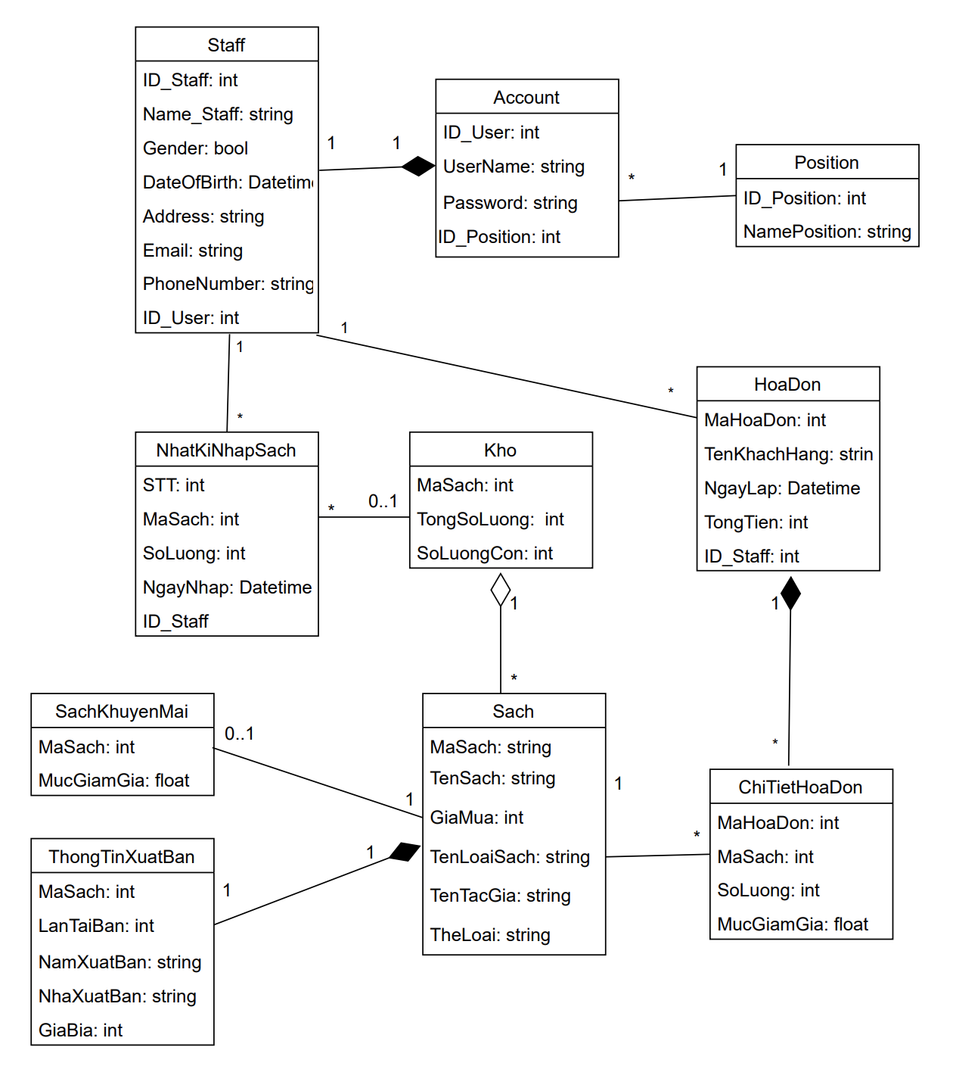

### 

### **Mô tả các thành phần**

* Gồm có: Quản lý, thu ngân, thủ kho.
* Chức năng chung cho thu ngân và quản lý: Đăng nhập, tra cứu, quản lý sách.
  + Đăng nhập:
    - Bước 1: Người dùng nhập thông tin tài khoản.
    - Bước 2: Kiểm tra thông tin người xem có nhập đúng thông tin không.
    - Bước 3: Nếu đúng thì tài khoản chức vụ là thu ngân sẽ vào giao diện thu ngân, tài khoản là quản lý sẽ vào giao diện quản lý.
  + Tra cứu:
    - Bước 1: Người dùng muốn thấy được chức năng cần phải đăng nhập vào giao diện thu ngân hoặc quản lý.
    - Bước 2: Chọn vào mục cần tìm kiếm bao gồm sách, hoá đơn, khách hàng.
    - Bước 3: Sau khi tìm thấy kết quả chương trình sẽ trả về và hiện dữ liệu cho người dùng xem.
  + Quản lý sách:
    - Bước 1: Người dùng muốn thấy được chức năng cần phải đăng nhập vào giao diện thu ngân hoặc quản lý.
    - Bước 2: Chọn chức năng quản lý sách.
    - Bước 3: Thông tin sách sẽ hiện lên, và các chức năng cho người dùng thao tác gồm sửa, xóa và chức năng “nhập sách”
    - Bước 4: Người dùng chọn sách cần thiết và chọn 1 trong 3 chức năng thêm, sửa, xóa, sách để thao tác. Sửa sách xong thì sẽ cập nhật dữ liệu lại, còn nếu xoá sách thì sẽ loại bỏ sách đã xoá ra khỏi kho dữ liệu sách. Nếu người dùng nhấn nút nhập sách sẽ hiện ra 1 cửa sổ, đó là chức năng nhập thông tin sách.
  + Nhập thông tin sách:
    - Bước 1: Người dùng muốn thấy được chức năng cần phải đăng nhập vào giao diện thu ngân hoặc quản lý.
    - Bước 2: Người dùng nhập thông tin các cuốn sách.
    - Bước 3: Khi thêm sách, dữ liệu sẽ được kiểm tra từ thông tin quản lý quy định gồm số lượng tồn tối thiểu và nhập tối thiểu.
    - Bước 4: Sau khi kiểm tra nếu không có sai sót thì dữ liệu sẽ được thêm vào kho dữ liệu lưu trữ.
  + Báo cáo tồn (Xem tồn số lượng sách ảnh hưởng từ nhập thông tin sách và lập hoá đơn):
    - Bước 1: Người dùng muốn thấy được chức năng cần phải đăng nhập vào giao diện thu ngân hoặc quản lý.
    - Bước 2: Chọn chức năng xem hàng
    - Bước 3 : Danh sách sách còn tồn kho
  + Quản lý nhân viên (Thêm, sửa, xóa, tìm kiếm nhân viên):
    - Bước 1: Người dùng muốn thấy được chức năng cần phải đăng nhập vào giao diện thu ngân hoặc quản lý.
    - Bước 2: Chọn chức năng quản lý nhân viên
    - Bước 3: Thông tin nhân viên sẽ hiện lên, và các chức năng cho người dùng bao gồm sửa, xóa, và thêm nhân viên mới
    - Bước 4: Người dùng thao tác theo từng loại chức năng , thay đổi xong dữ liệu sẽ được thay đổi theo
  + Tạo chương trình khuyến mãi:
    - Bước 1: Người dùng muốn thấy được chức năng cần phải đăng nhập vào giao diện thu ngân hoặc quản lý.
    - Bước 2: Chọn chức năng khuyến mãi.
    - Bước 3: Nhập id sách khuyến mãi.
    - Bước 4: Sao lưu.
  + Thống kê khối lượng sách:
    - Bước 1: Người dùng muốn thấy được chức năng cần phải đăng nhập vào giao diện thu ngân hoặc quản lý.
    - Bước 2: Chọn chức năng thống kê số lượng sách trong kho. .
    - Bước 3: Thực hiện các thao tác sẵn có.
  + Quản lý chi phí:
    - Bước 1: Người dùng muốn thấy được chức năng cần phải đăng nhập vào giao diện thu ngân hoặc quản lý.
    - Bước 2: Chọn chức năng quản lý chi phí.
    - Bước 2: Chọn các lựa chọn quản lý theo mục đích.
  + Quản lý doanh thu:
    - Bước 1: Người dùng muốn thấy được chức năng cần phải đăng nhập vào giao diện thu ngân hoặc quản lý.
    - Bước 2: Chọn chức năng quản lý doanh thu.
    - Bước 3: Các option quản lý doanh thu theo ngày, theo tháng, theo từng giai đoạn.
    - Bước 4: Click View để xem thông tin.
  + Xem tổng quan thu nhập của cửa hàng:
    - Bước 1: Người dùng muốn thấy được chức năng cần phải đăng nhập vào giao diện thu ngân hoặc quản lý.
    - Bước 2: Chọn chức năng xem profit để xem.
* Chức năng riêng cho thu ngân:
  + Hoá đơn:
    - Bước 1: Ghi thông tin cho hoá đơn mua hàng của người dùng.
    - Bước 2: Sau mỗi lần thêm 1 món hàng thì sẽ kiểm.
    - Bước 3: Nếu kiểm tra hoàn tất không có lỗi gì sẽ ghi hoá đơn ra đưa cho khách hàng.
  + Xuất hoá đơn (Dùng để xuất hoá đơn để đưa cho khách hàng).
  + Thống kê doanh thu theo ngày.
  + Chỉnh sửa hóa đơn.
* Chức năng riêng cho thủ kho:
  + Nhập lô hàng sách:
    - Bước 1: Nhập danh sách lô hàng, số lượng
    - Bước 2: Kiểm tra, xác nhận lô hàng.
    - Bước 3: Lưu thông tin.
  + Quản lý lịch sử nhập sách:
    - Bước 1: Chọn quản lý lịch sử giao dịch.
    - Bước 2: Lựa chọn các chức năng tùy theo mục đích.
  + Tìm kiếm sách (Thông báo các loại sách sắp hết).

# Phân tích

## Phát hiện thực thể

* Sau khi khảo sát hiện trạng, chúng tôi xác định một số thực thể sau:

1. Sách
2. Hoá đơn
3. Kho
4. Nhật ký nhập sách
5. Sách khuyến mãi
6. Thông tin nhân viên
7. Thông tin xuất bản
8. Tài khoản
9. Chức vụ

### **Danh sách thực thể**

| Name | Code |
| --- | --- |
| Sách | SACH |
| Hóa đơn | HOA_DON |
| Kho | KHO |
| Thông tin xuất bản | THONG_TIN_XUAT_BAN |
| Thông tin nhân viên | STAFF |
| Tài khoản | ACCOUNT |
| Chức vụ | POSITION |
| Nhật ký nhập sách | NHAT_KI_NHAP_SACH |
| Sách khuyến mãi | SACH_KHUYEN_MAI |

## Chi tiết các thực thể

* **Sách:**

| Tên trường | Kiểu dữ liệu |
| --- | --- |
| MaSach  Tensach  GiaMua  TenLoaiSach  TenTacGia  TenLinhVuc | Int  Nvarchar  Int  Nvarchar  Nvarchar  Nvarchar |

* **Kho:**

| Name | Code |
| --- | --- |
| MaSach  TongSoLuong  SoLuongCon | Int  Int  Int |

* **Nhật ký nhập sách:**

| Name | Code |
| --- | --- |
| STT  MaSach  SoLuong  NgayNhap  ID_Staff | Int  Int  Int  DateTime  Int |

* **Sách khuyến mãi**

| Name | Code |
| --- | --- |
| MaSach  MucGiamGia | Int  Int |

* **Thông tin xuất bản**

| Name | Code |
| --- | --- |
| Masach  LanTaiBan  NamXuatBan  NhaXuatBan  GiaBan | Int  Int  Int  Nvarchar  Int |

* **Chi tiết hoá đơn**

| Name | Code |
| --- | --- |
| MaHoaDon  MaSach  SoLuong  MucGiamGia | Int  Int  Int  Float |

* **Hoá đơn**

| Name | Code |
| --- | --- |
| MaHoaDon  TenKhachHang  NgayLap | Int  Nvarchar  Datetime |

* **Thông tin nhân viên:**

| Name | Code |
| --- | --- |
| ID_Staff  Name_Staff  Gender  DateOfBirth  Address  Email  PhoneNumber  ID_User | Int  Nvarchar  Bool  Datetime  Navachar  Nvarchar  Nvarchar  Int |

* **Tài khoản:**

| Name | Code |
| --- | --- |
| ID_Position  NamePoisition | Int  Nvarchar |

## Mô hình hoạt động

* **Sơ đồ hoạt động**

* **Lập hóa đơn**

* **Lập chương trình khuyến mãi**

* **Quản lý nhân viên**

* **Thống kê bán hàng**

## 

## Mô hình ERD (CDM)

### **Sơ đồ CDM QL**

## 

## Sơ đồ luồng dữ liệu

### **Nhập sách**

* Nhập và kiểm tra D1 (Dùng D4)
* Ghi D2
* Sơ đồ



* D1: Thông các cuốn sách.
* D2: Thông tin danh sách sách đưa vào kho dữ liệu.
* D3=D4: Số lượng nhập ít nhất, chỉ cho nhập sách có số lượng tồn ít nhất.

### **Quản lý thông tin kho sách**

* D1: Xoá sách và nhật lại dữ liệu có trong kho sách. Sửa sách nếu sửa liên quan tới số lượng nhập và số lượng tồn thì sẽ do D4 kiểm tra.
* D2: Dữ liệu thay đổi nên cập nhật lại dữ liệu trong kho sách.



* D1: Thông tin sách muốn xoá, sửa
* D2: dữ liệu kho sách cập nhật sau khi xoá, sửa
* D3=D4: Số lượng nhập ít nhất, chỉ cho nhập sách có số lượng tồn ít nhất.

### **Xem báo cáo tháng**



* D1: Yêu cầu xem báo cáo (Loại công nợ hay báo cáo tồn do người dùng chọn)
* D2=D3: Kết quả có được sau khi chọn lọc trong kho dữ liệu.

### **Tra cứu thông tin sách, khách hàng**



* D1: Thông tin sách, hoá đơn được nhập từ quản lý.
* D2=D3: Thông tin trả về chọn lọc từ kho dữ liệu.

### **Lập hoá đơn, xuất hoá đơn**

* D1=D2: Yêu cầu lập hoá đơn của khách hàng.
* D3: Ghi thông tin hoá đơn.
* D5=D6: Kiểm tra quy định về số lượng sách lấy thông tin sách lên từ (D7), kiểm tra số tiền nợ,…
* D8=D9: Lập hoá đơn xong tiến hành xuất hoá đơn cho khách hàng.
* D10: Cập nhật lại số lượng trong kho sách.
* D11=D12: Giao sách cho khách hàng.
* D1=D2: Thông tin sách của khách hàng đã chọn.
* D3=D5=D7: Thông tin sách được khách hàng chọn mua.
* D4=D6: Ghi thông tin hoá đơn vào kho dữ liệu hoá đơn.

# Thiết kế

## Thiết kế dữ liệu

### **Mô hình vật lý**

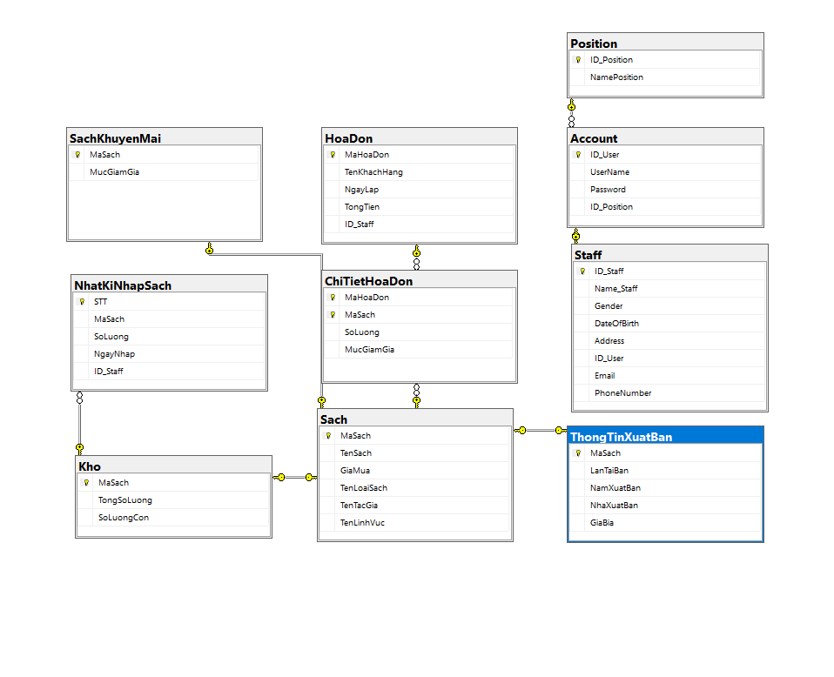

### **Danh sách các đối tượng**

#### **Danh sách table**

| **Name** | **Code** | |
| --- | --- | --- |
| SACH | SACH | |
| HOADON | HOA_DON | |
| HOADONCHITIET | HOA_DON_CHI_TIET | |
| THONGTINXUATBAN | THONG_TIN_XUAT_BAN | |
| SACHKHUYENMAI | SACH_KHUYEN_MAI | |
| KHO | KHO | |
| NHATKINHATSACH  STAFF | NHAT_KI_NHAP_SACH  STAFF | |
| ACCOUNT  POSITON | ACCOUNT  POSITION | |

# Thiết kế giao diện

## Thiết kế giao diện đăng nhập

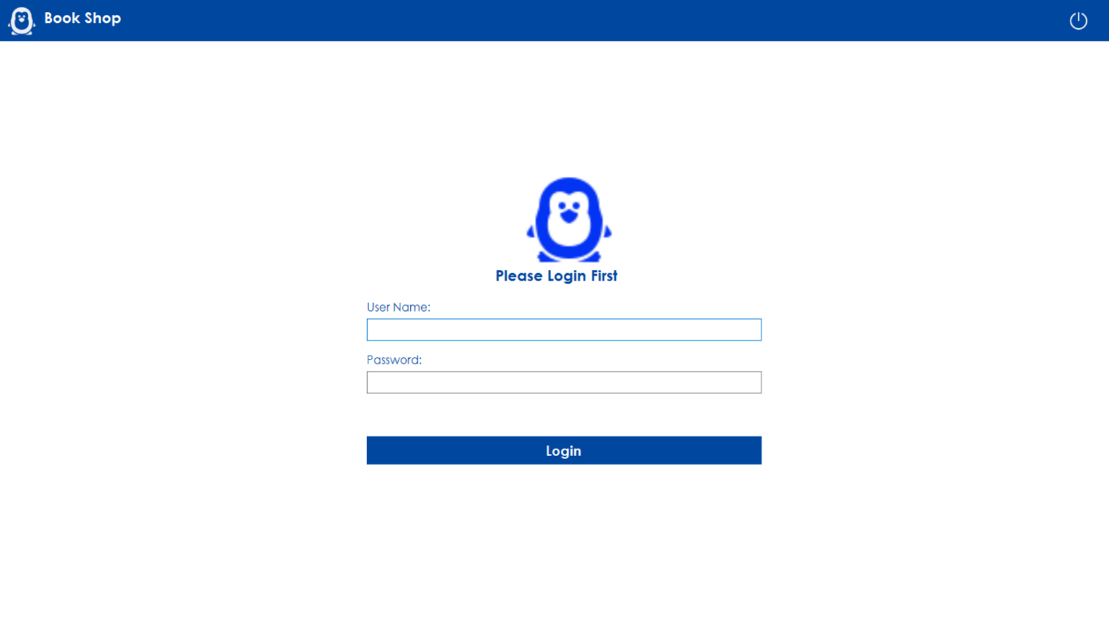

## Giao diện quản lý

### **Admin**

* **Trang chủ**

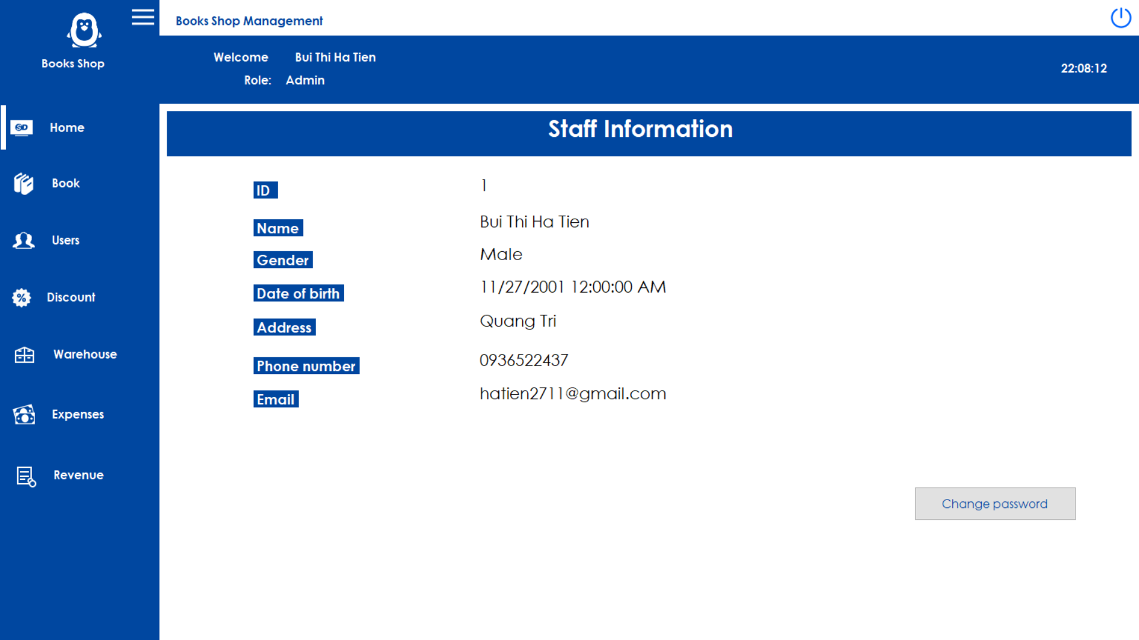

* **Book**

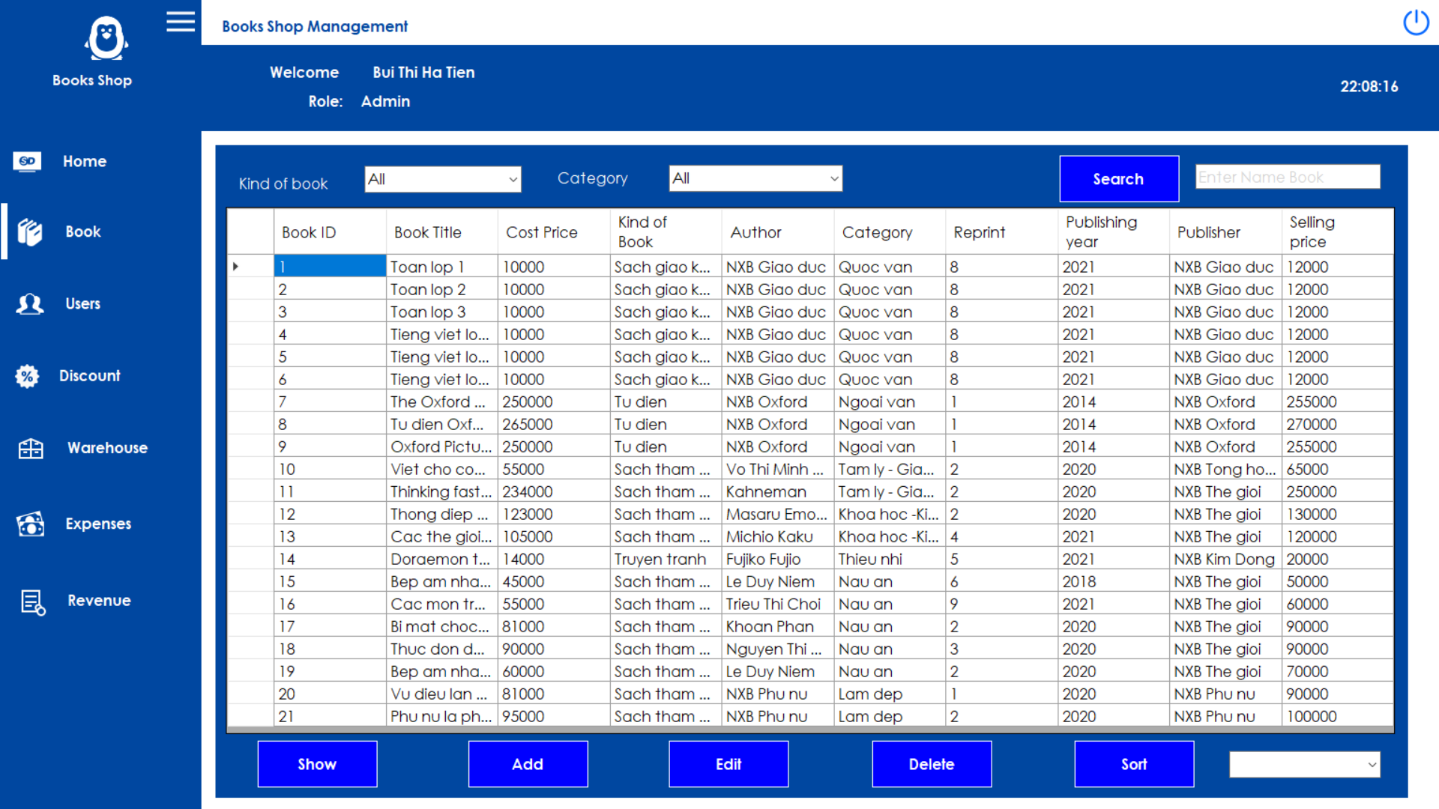

* **Users**

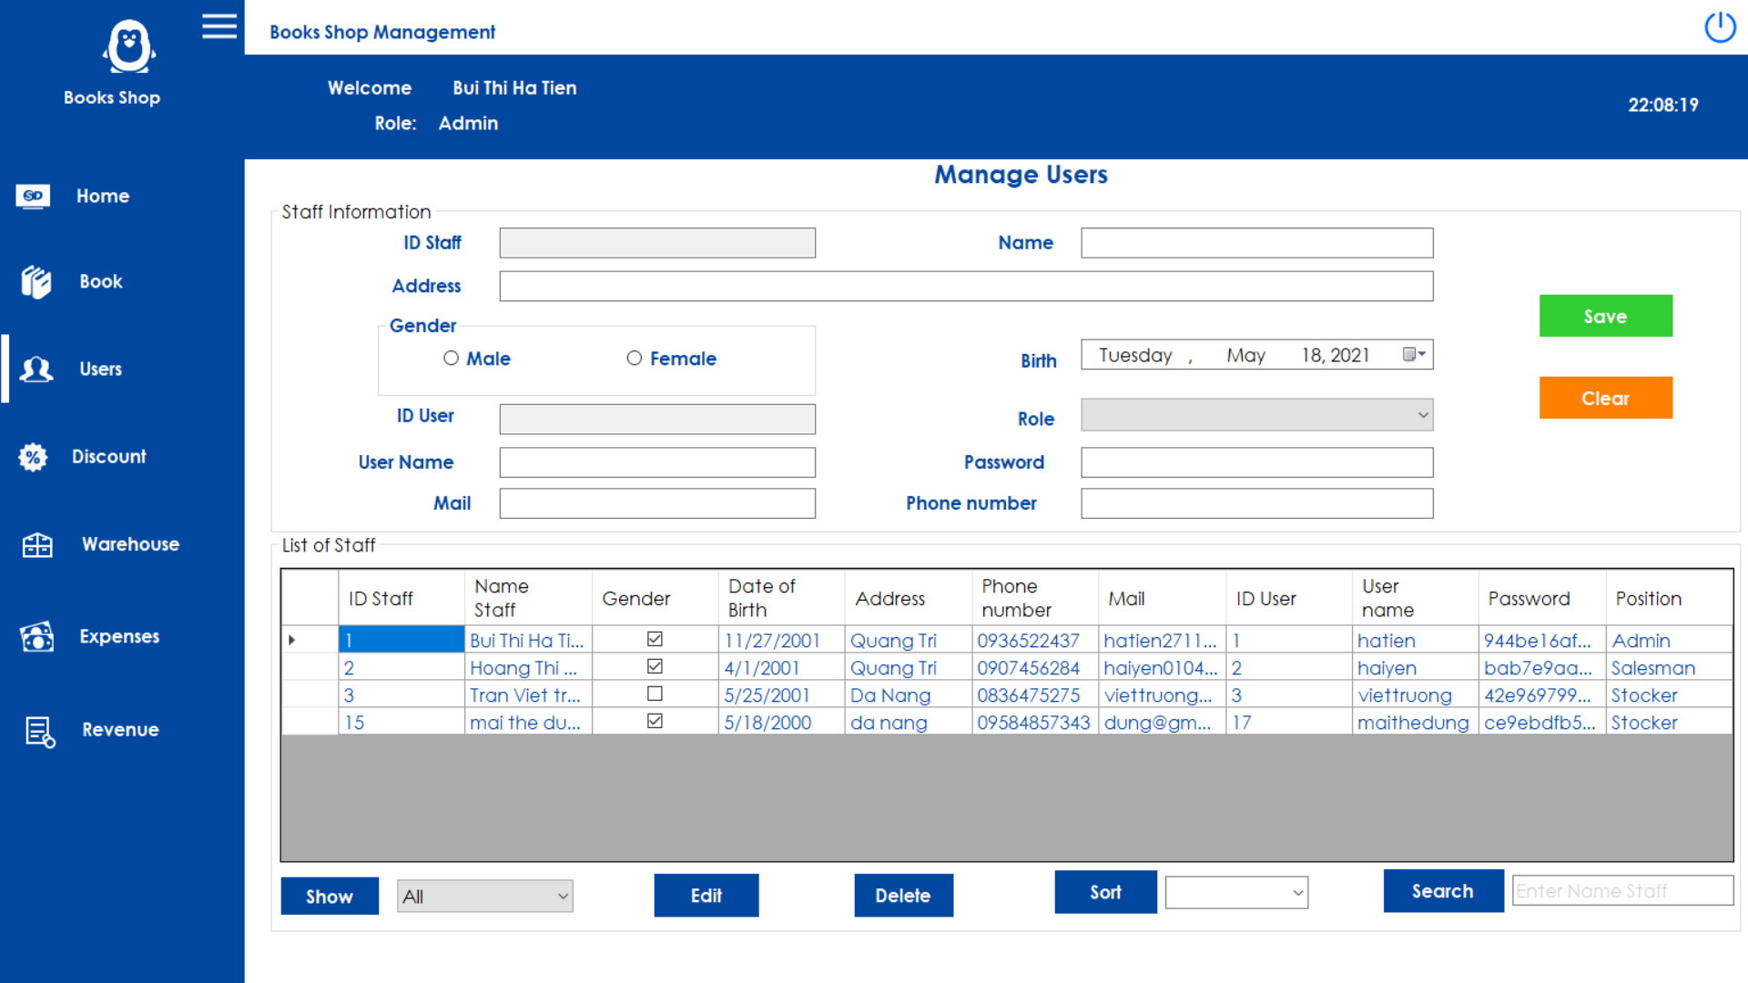

* **Discount**

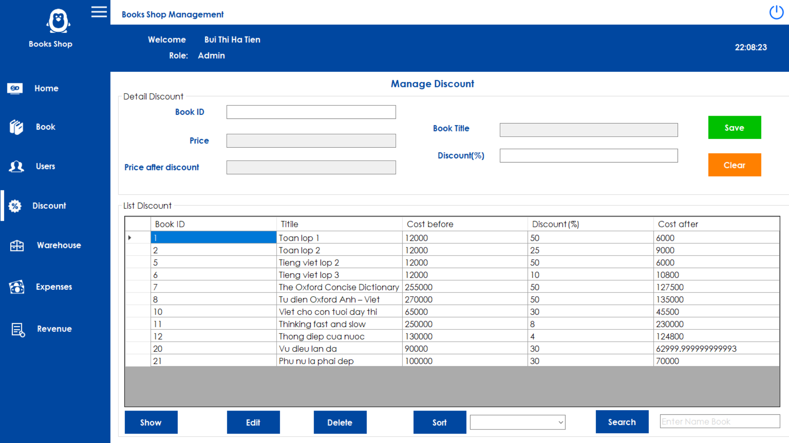

* **Kho**

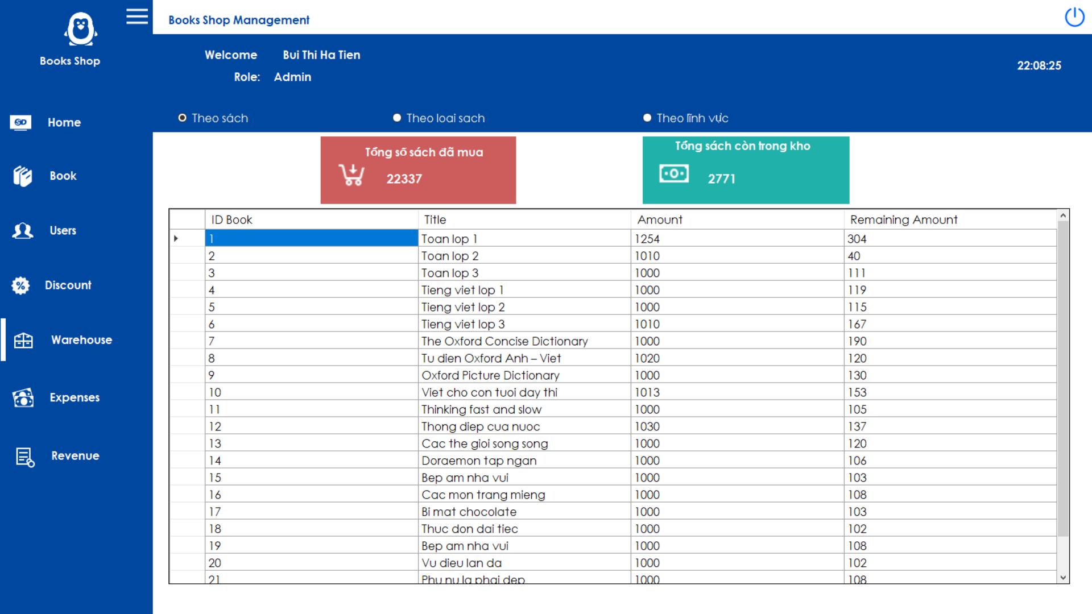

* **Chi phí**

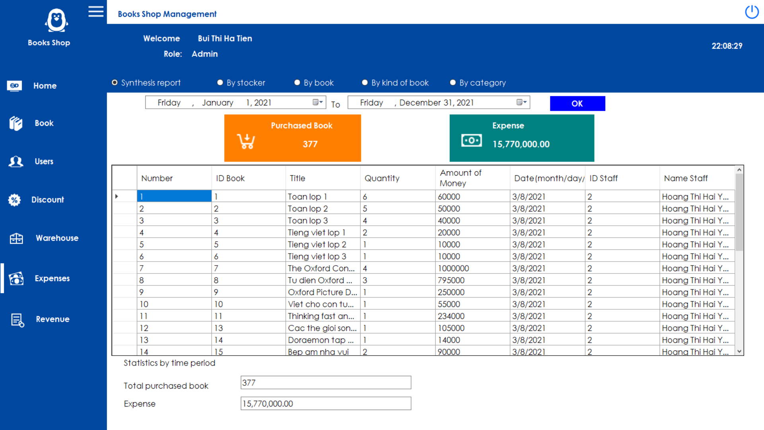

* **Doanh thu**

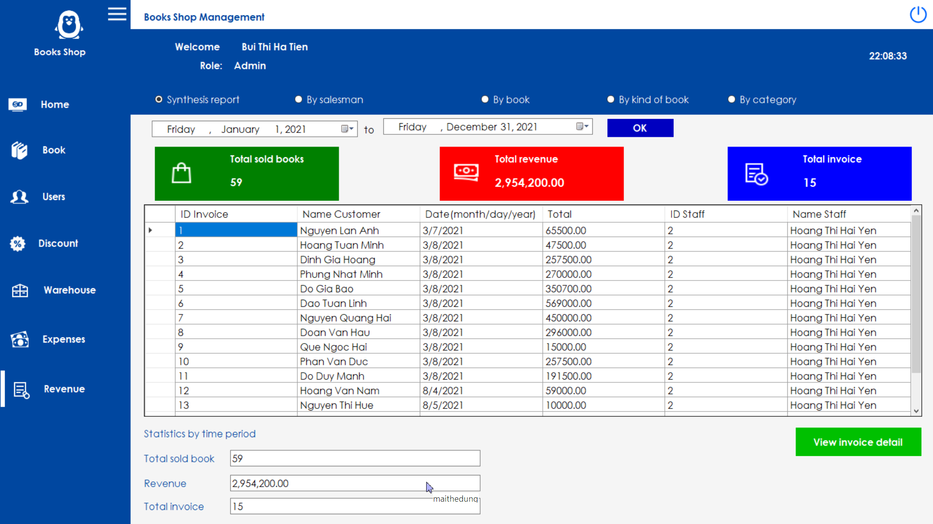

* **Book Detail**

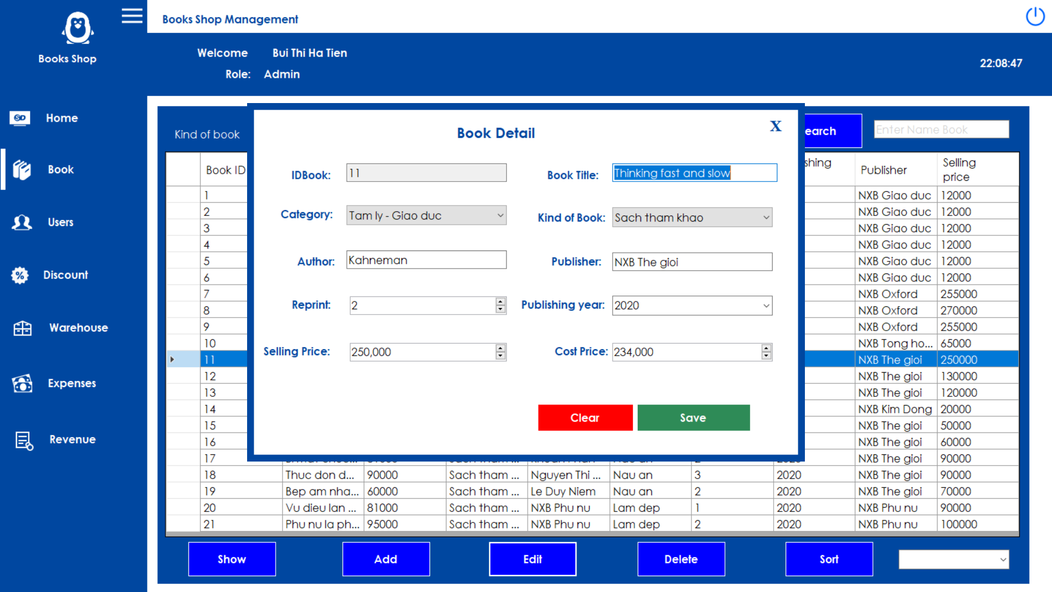

* **Hoá đơn**

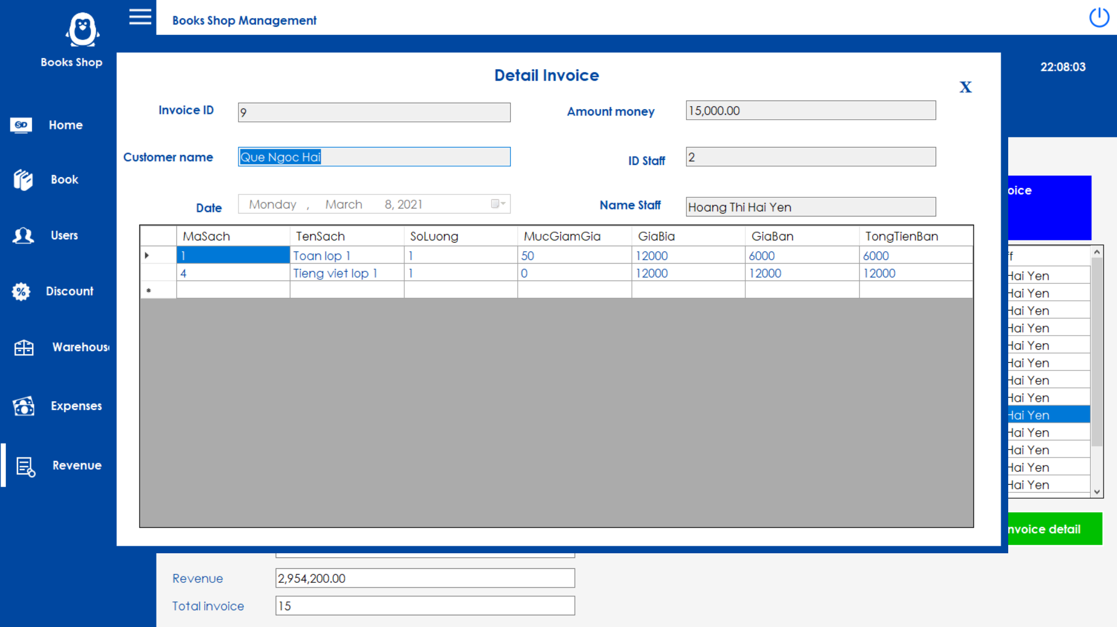

### **Thủ kho**

* **Thông tin nhân viên**

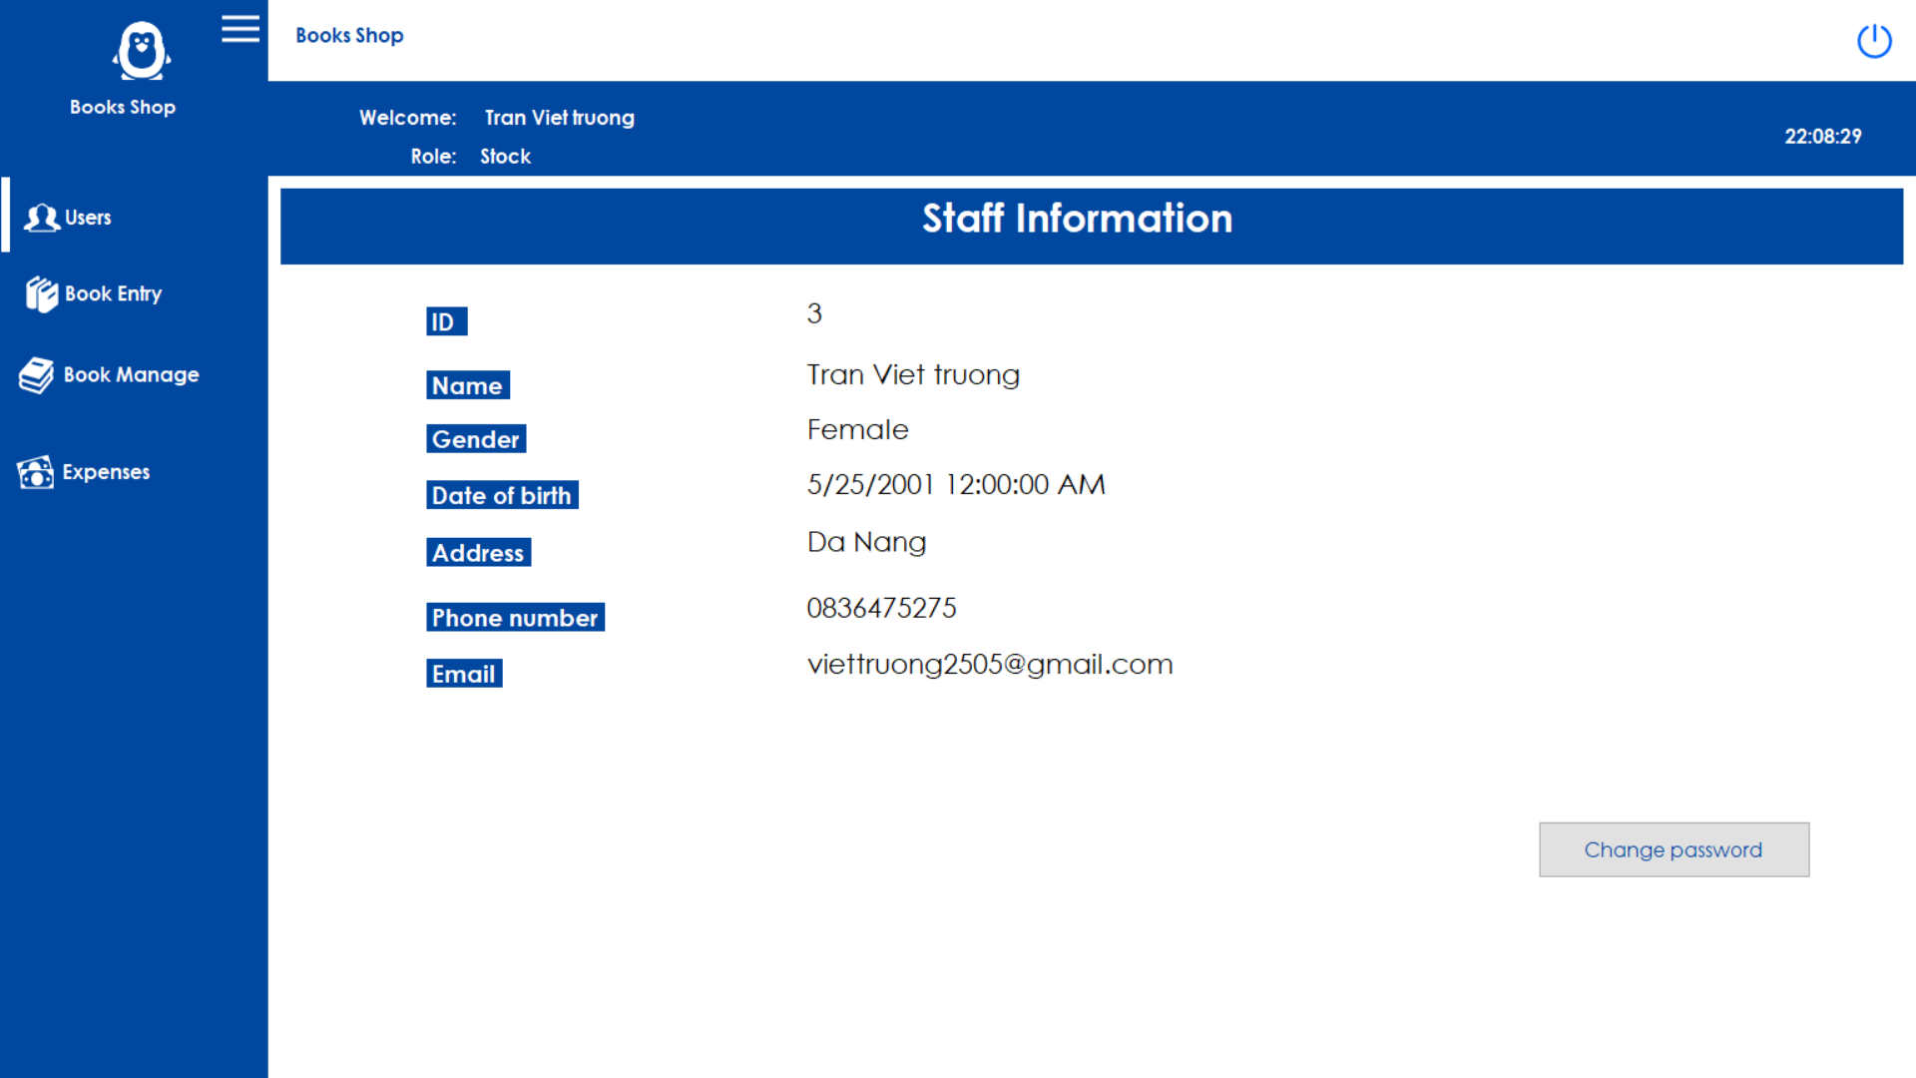

* **Nhập sách**

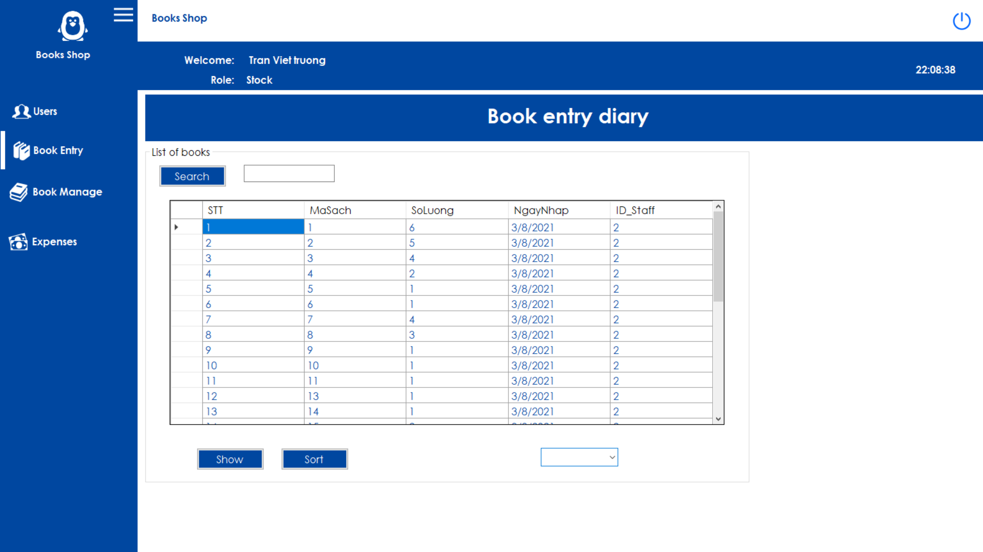

* **Quản lý sách**

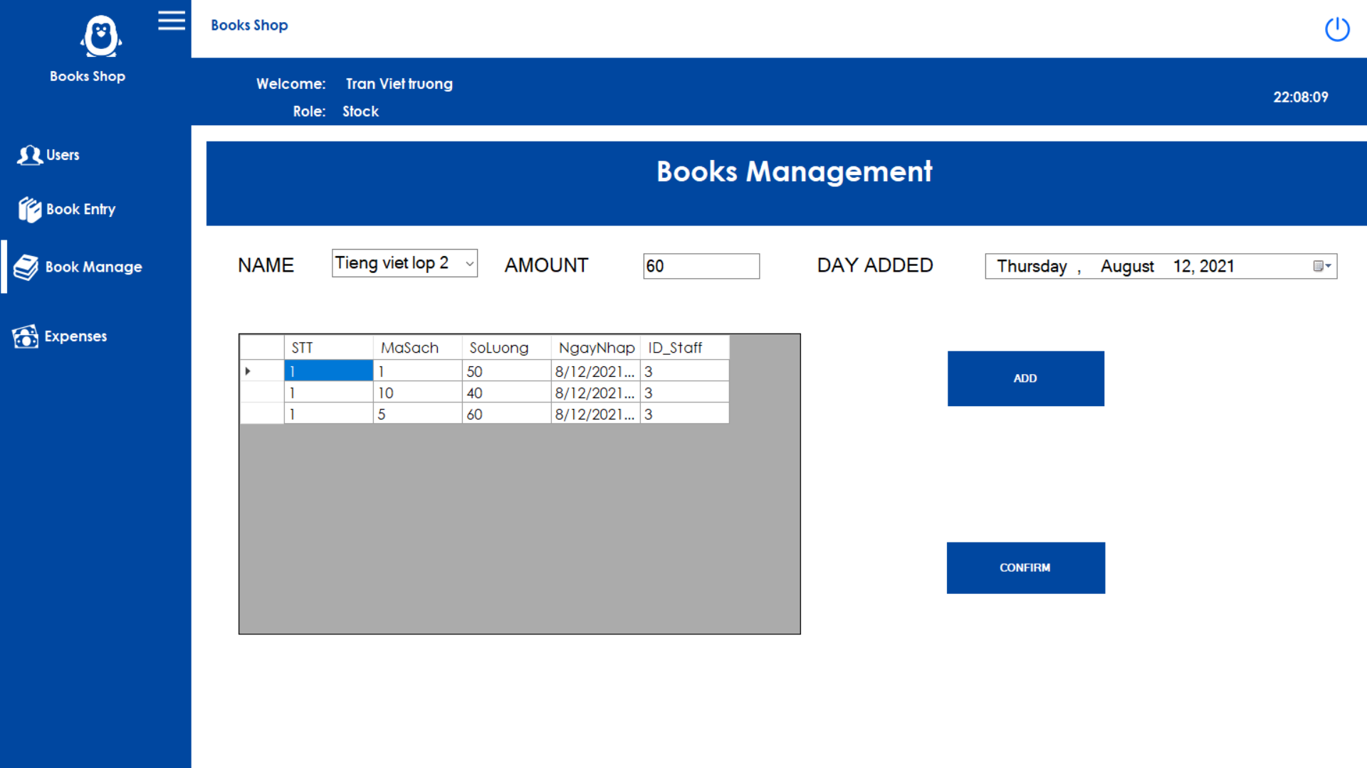

* **Chi phí**

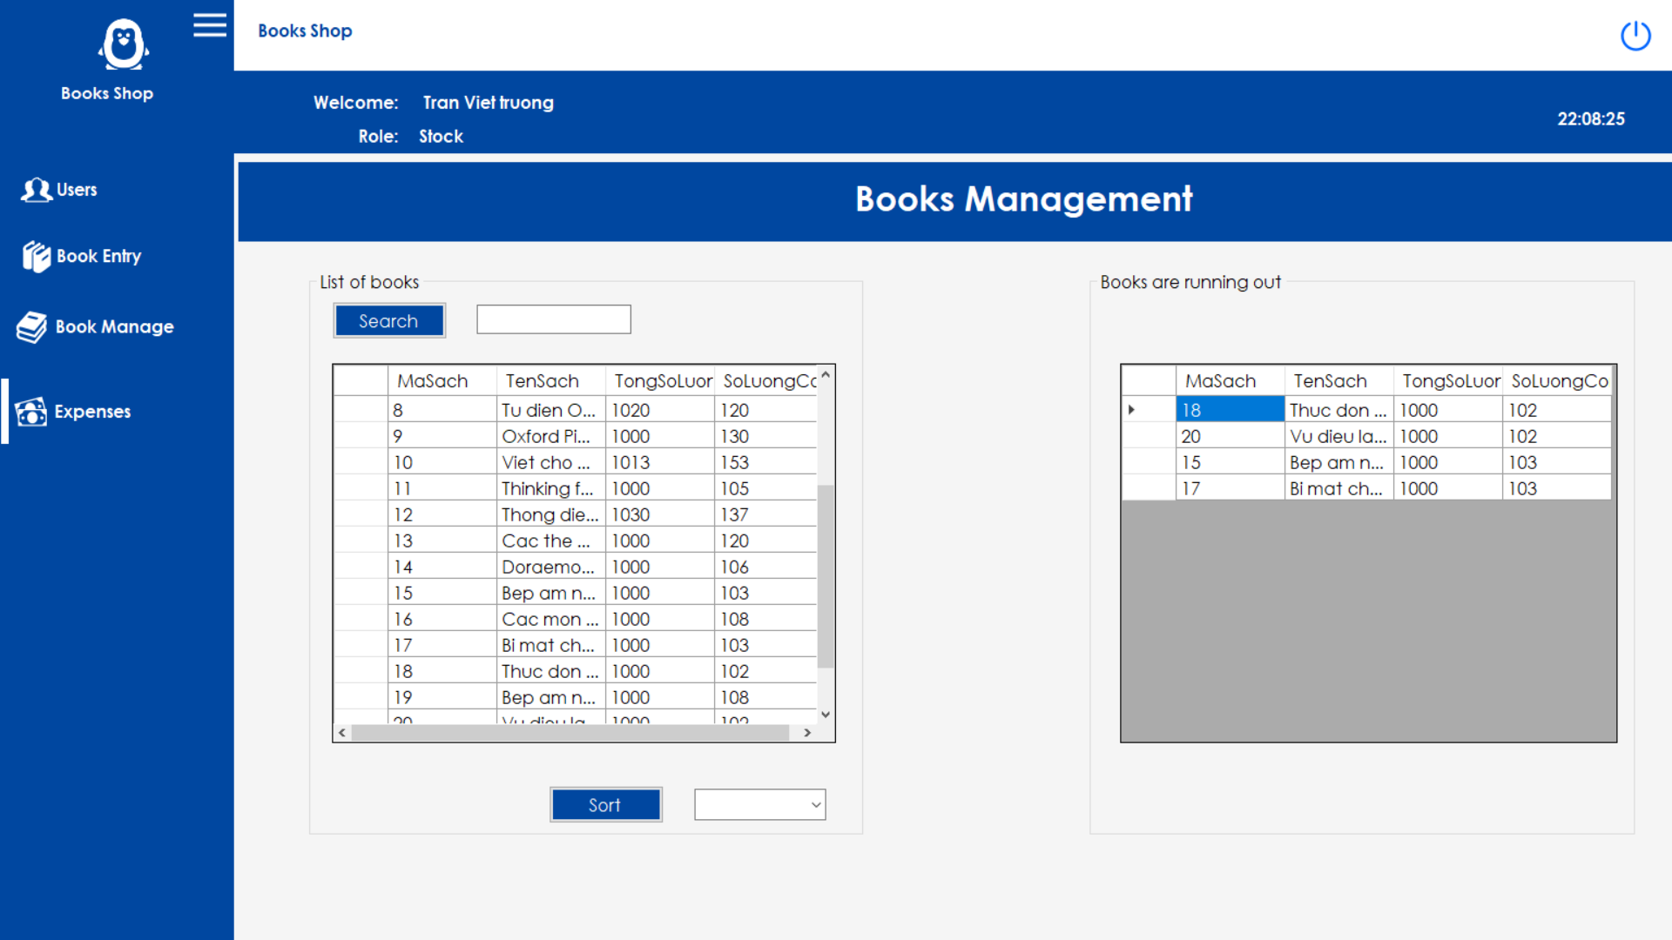

### **Saleman**

* **Thông tin nhân viên**

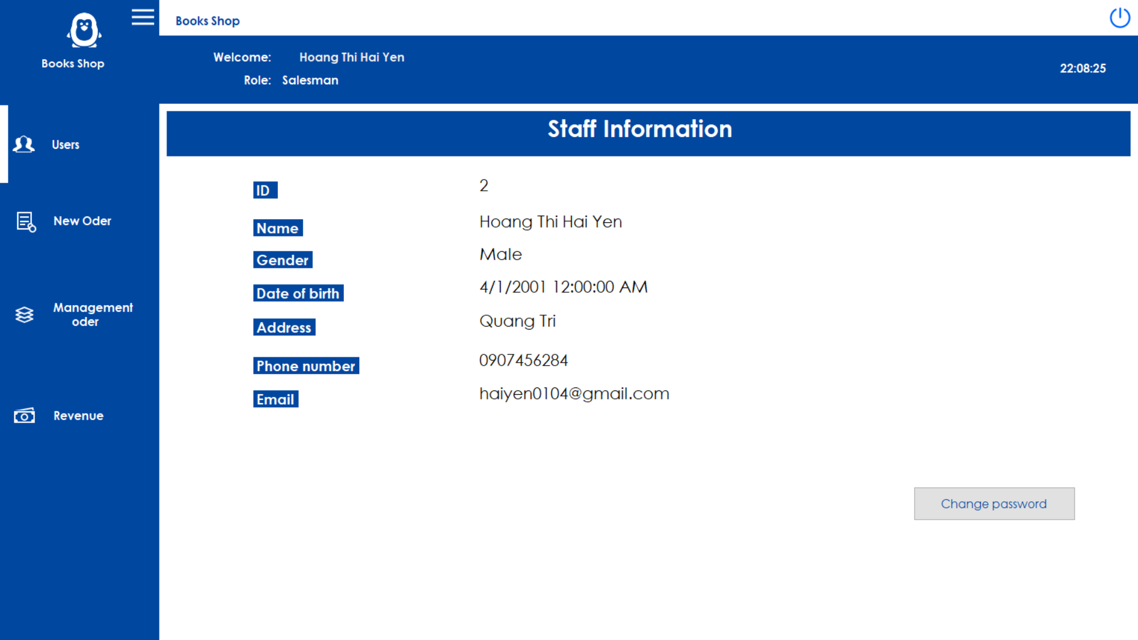

* **New Order**

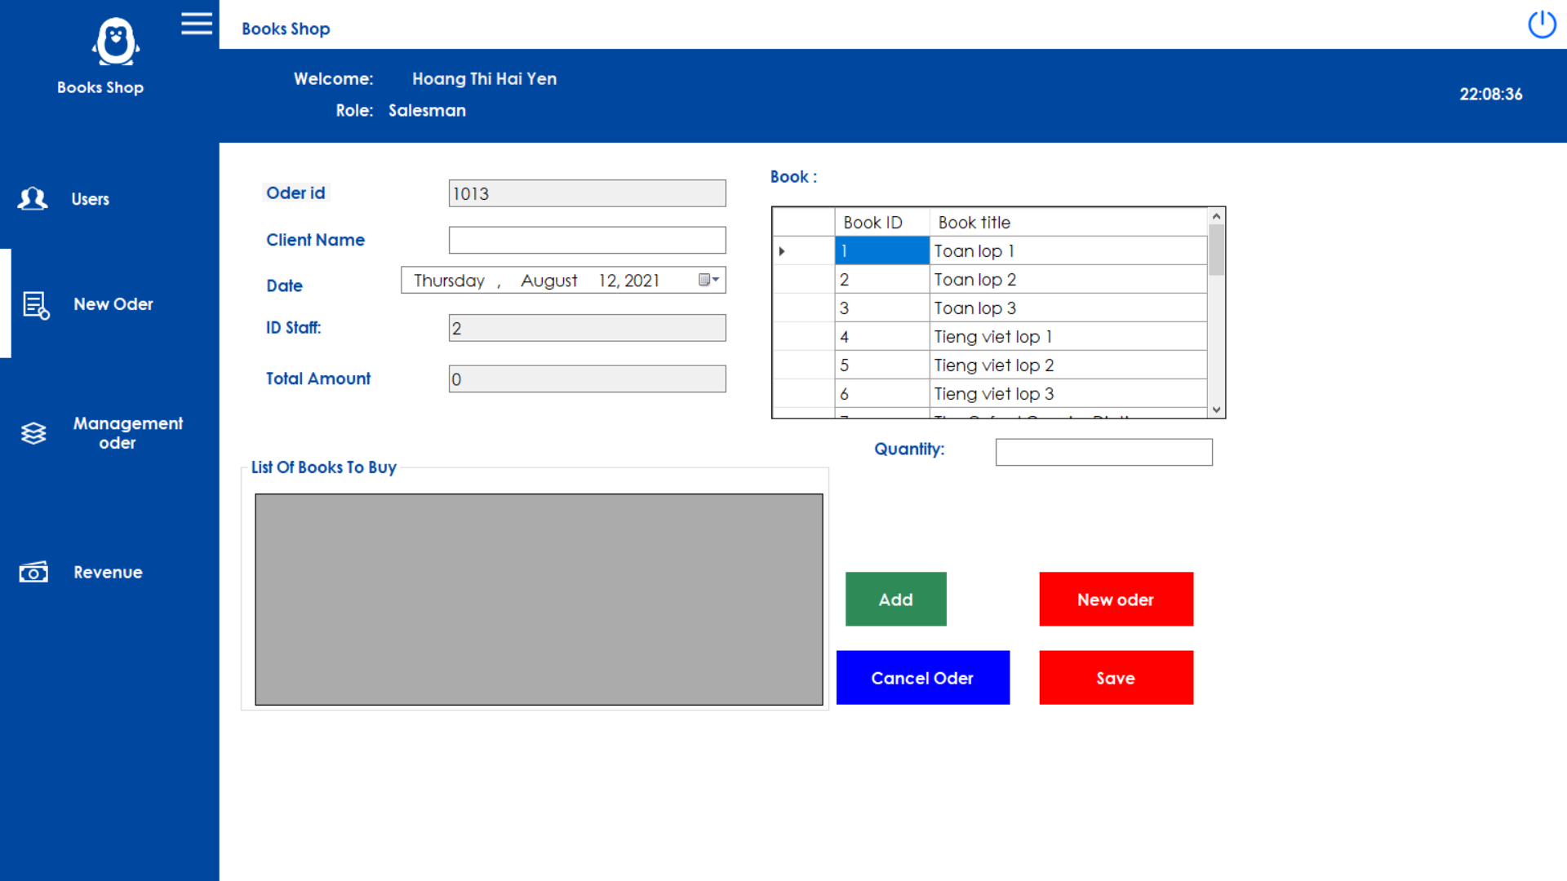

* **Quản lý**

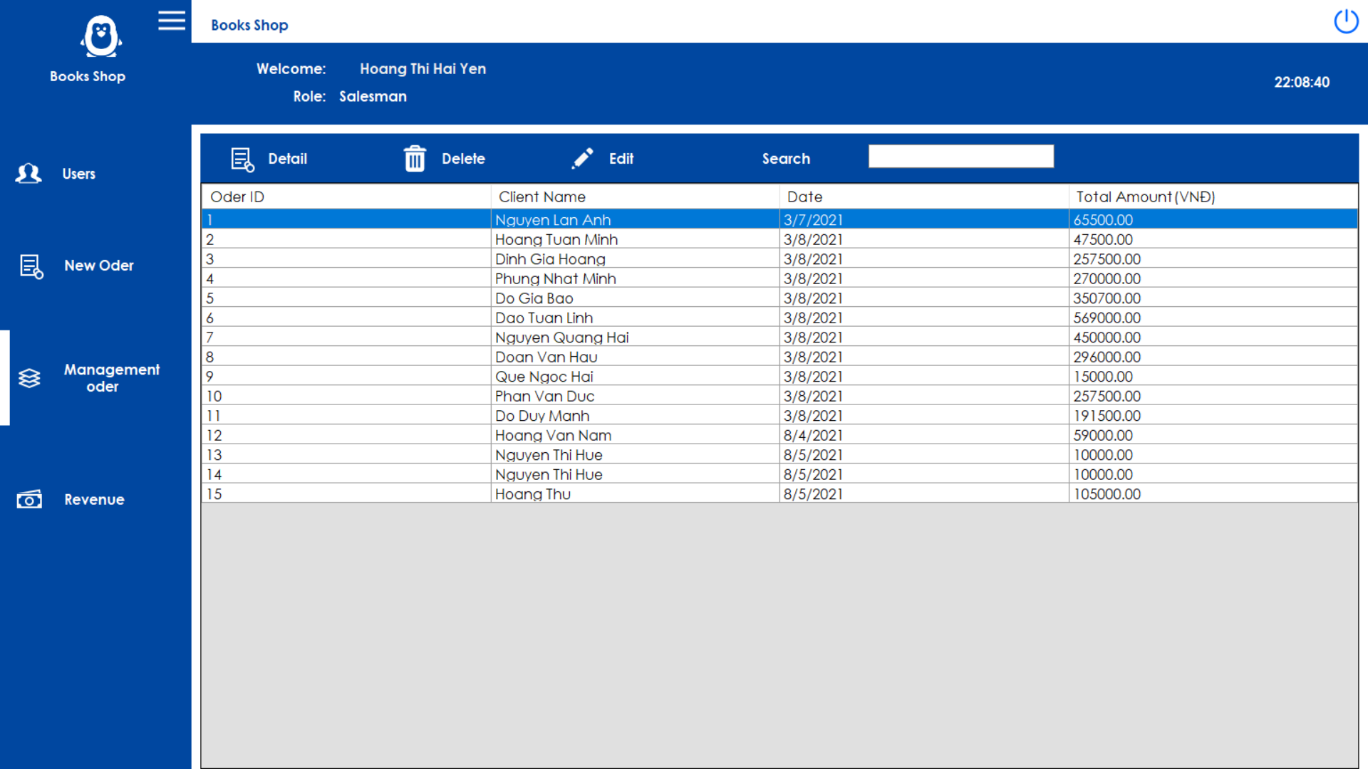

* **Doanh thu**

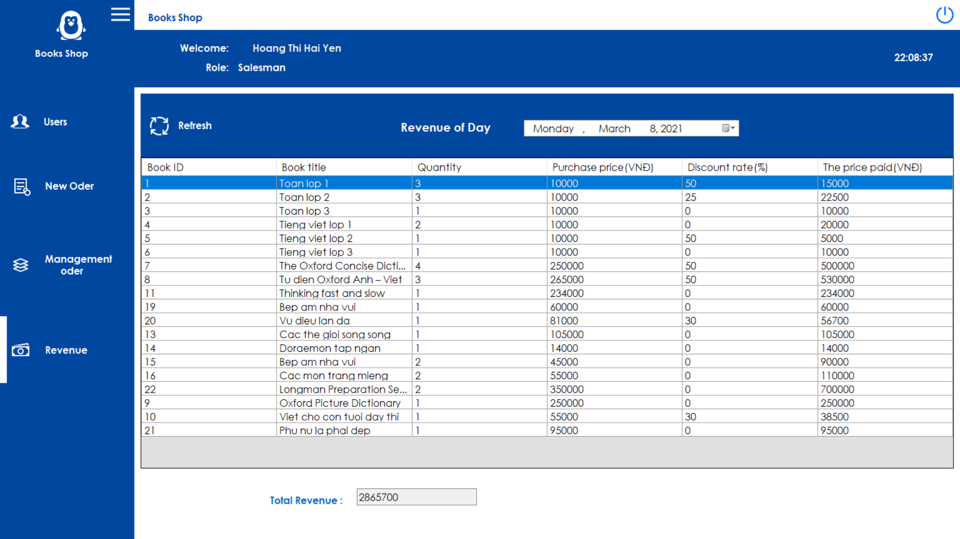

### **Change Password**

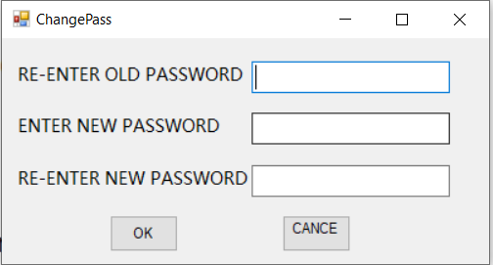

### **Cấu trúc thư mục code**

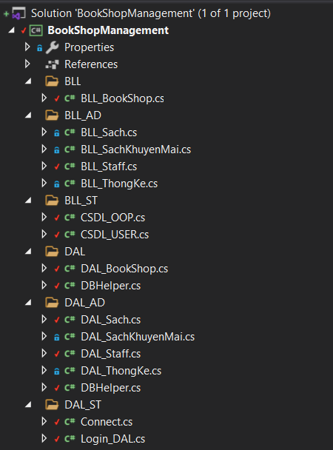

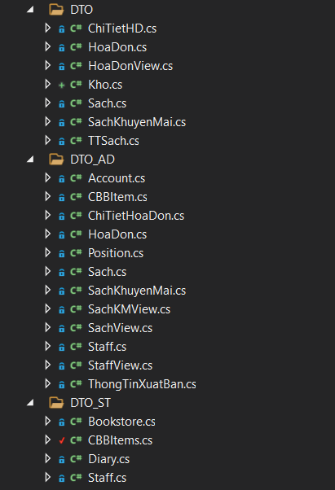

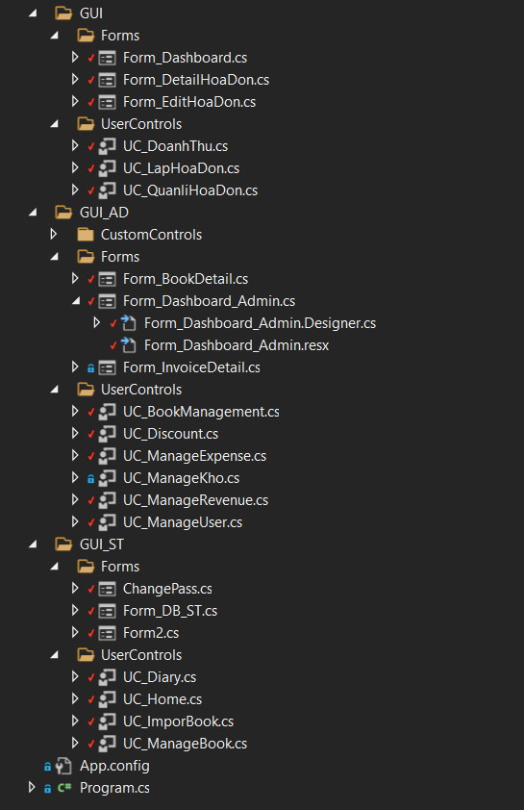

* Folder DAL_AD: Chứa các class gồm các phương thức để kết nối với cơ sở dữ liệu, truy xuất dữ liệu
  + Lớp DB_Helper.cs: chứa chuỗi kết nối và phương thức kết nối đến cơ sở dữ liệu
  + Lớp DAL_Sach.cs: chứa các phương thức lấy dữ liệu từ bảng Sach va ThongTinXuatBan trong cơ sở dữ liệu, cung cấp các phương thức thêm, sửa, xóa sách trong cơ sở dữ liệu
  + Lớp DAL_SachKhuyenMai.cs: chứa các phương thức lấy dữ liệu từ bảng SachKhuyenMai trong cơ sở dữ liệu, cung cấp các phương thức thêm, sửa, xóa sách khuyến mãi trong vào cơ sở dữ liệu
  + Lớp DAL_Staff.cs: chứa các phương thức lấy dữ liệu từ bảng Staff trong cơ sở dữ liệu, cung cấp các phương thức thêm, sửa, xóa nhân viên trong vào cơ sở dữ liệu
  + Lớp DAL_ThongKe.cs: chứa các phương thức thống kê dữ liệu từ bảng Kho, NhatKiNhapSach, HoaDon, ChiTietHoaDon
* Folder DTO_AD: Chứa dữ liệu được xây dựng dưới dạng lớp đối tượng
  + Account.cs: chứa thuộc tính là các trường của bảng Account
  + CBBItem.cs: bao gồm thuộc tính value và text dùng để thêm dữ liệu vào combobox
  + ChiTietHoaDon.cs: chứa thuộc tính là các trường của bảng ChiTietHoaDon
  + HoaDon.cs: chứa thuộc tính là các trường của bảng HoaDon
  + Position.cs: chứa thuộc tính là các trường của bảng Position
  + Sach.cs: chứa thuộc tính là các trường của bảng Sach
  + SachKhuyenMai.cs: chứa thuộc tính là các trường của bảng SachKhuyenMai
  + SachKMView.cs: chứa các thuộc tính để hiển thị lên giao diện người dùng
  + SachView.cs: chứa các thuộc tính để hiển thị lên giao diện người dùng
  + Staff.cs: chứa thuộc tính là các trường của bảng Staff
  + StaffView.cs: chứa các thuộc tính để hiển thị lên giao diện người dùng
  + ThongTinXuatBan.cs: chứa thuộc tính là các trường của bảng ThongTinXuatBan
* Folder BLL_AD: đáp ứng các yêu cầu thao tác dữ liệu của GUI Layer, xử lý nguồn dữ liệu từ GUI trước khi truyền xuống DAL và lưu xuống cơ sở dữ liệu; kiểm tra tính toàn vẹn và ràng buộc dữ liệu, thực hiện tính toán và xử lý trước khi gửi lên lớp GUI
  + BLL_Sach.cs: chứa các hàm thao thực hiện các thao tác với Sach
  + BLL_SachKhuyenMai.cs: chứa các hàm thao thực hiện các thao tác với SachKhuyenMai
  + BLL_Staff.cs: chứa các hàm thao thực hiện các thao tác với Staff
  + BLL_ThongKe.cs: chứa các hàm thao thực hiện thao tác thống kê kho, sách mua, sách bán, hóa đơn
* Folder GUI_ST: thực hiện nhận thông tin từ giao diện gửi xuống lớp BLL, hiển thị thông tin lên giao diện, kiểm tra tính đúng đắn của dữ liệu:
  + Form_BookDetail.cs: Cho phép người dùng thực hiện các thao tác thêm sách hoặc sửa sách
  + Form_DashBoard_Admin.cs: Chứa các button là các chức năng chính mà hệ thống cung cấp
  + UC_BookManagement.cs: Cho phép người thực hiện các thao tác quản lý sách: xem sách, thêm, sửa, xóa, sắp xếp sách
  + UC_Discount.cs: Cho phép người thực hiện các thao tác quản lý sách khuyến mãi : xem sách, thêm, sửa, xóa, sắp xếp sách khuyến mãi
  + UC_ManageUser.cs: Cho phép người thực hiện các thao tác quản lý nhân viên: xem sách, thêm, sửa, xóa, sắp xếp nhân viên
  + UC_ManageExpense.cs: Cho phép người dùng xem chi phí theo các tiêu chí khác nhau
  + UC_ManageRevenue.cs: Cho phép người dùng xem doanh thu theo các tiêu chí khác nhau
  + UC_ManageKho.cs: Cho phép người dùng xem tổng số sách, số sách còn trong kho theo các tiêu chí khác nhau

# Cài đặt thử nghiệm

## Cài đặt

* Bảng phân công cài đặt:

| **STT** | **Công việc** | **Người thực hiện** | **Ký tên** |
| --- | --- | --- | --- |
| 1 | Chọn đề tài | Cả nhóm |  |
| 2 | Phân tích thiết kế hệ thống | Cả nhóm |  |
| 3 | Thiết kế cơ sở dữ liệu | Bùi Thị Hà Tiên  Trần Viết Trường  Hoàng Thị Hải Yến |  |
| 4 | Thiết kế giao diện | Cả nhóm |  |
| 5 | Thiết kế xử lý | Cả nhóm |  |
| 6 | Cài đặt | Cả nhóm |  |
| 7 | Kiểm tra chương trình | Cả nhóm |  |
| 8 | Làm Slide | Bùi Thị Hà Tiên  Mai Thế Dũng |  |
| 9 | Viết báo cáo | Bùi Thị Hà Tiên  Trần Viết Trường  Mai Thế Dũng |  |

* Danh sách tình trạng cài đặt các chức năng (mức độ hoàn thành)

| **STT** | **Chức năng** | **Mức độ hoàn thành** | **Ghi chú** |
| --- | --- | --- | --- |
| 1 | Đăng nhập | Hoàn thành | Có Demo |
| 2 | Quản lý thông tin sách | Hoàn thành | Có Demo |
| 3 | Nhập thông tin sách | Hoàn thành | Có Demo |
| 4 | Tra cứu | Hoàn thành | Có Demo |
| 5 | Lập báo cáo tháng | Hoàn thành | Có Demo |
| 6 | Quản lý quy định | Hoàn thành | Có Demo |
| 7 | Lập hoá đơn | Hoàn thành | Có Demo |
| 8 | Xuất Hoá đơn | Hoàn thành | Có Demo |
| 9 | Nhập sách | Hoàn thành | Có Demo |
| 10 | Lập phiếu thu tiền | Hoàn thành | Có Demo |
| 11 | Báo cáo hàng sắp hết | Hoàn thành | Có Demo |

# Tổng kết

## Kết quả đạt được

* Sự phát triển của công nghệ thông tin đã giúp việc quản lý nhà sách không còn khó khăn như trước nữa. Việc quản lý được tin học nên dễ dàng và thuận tiện hơn cho các nhà quản lý trong việc quản lý doanh thu bán hàng, quản lý hàng tồn và mang đến phong cách phục vụ chuyên nghiệp hơn.

## Đánh giá ưu, khuyết điểm

### **Ưu điểm**

* Đầy đủ các chức năng cơ bản nhất theo yêu cầu của người dùng
* Hoạt động tốt và xử lý nhanh
* Giao diện thân thiện và dễ sử dụng

### **Khuyết điểms**

* Chưa thực hiện được chức năng loại bỏ hoá đơn hoặc chi tiết hoá đơn, báo cáo tháng… quá cũ.
* Chưa thực hiện chức năng báo cáo hàng tồn kho.

## Hướng phát triển tương lai

* ***Phần mềm quản lý nhà sách*** sẵn sàng nâng cấp lên phiên bản cao hơn để đáp ứng yêu cầu quản lý, mở rộng về quy mô kinh doanh dạng chuỗi nhà sách.
* Các chức năng có thể xem xét phát triển thêm trong tương lai:
  + Thêm liệt kê hàng tồn kho.

# Tài liệu tham khảo